**ADMINISTRAR PUESTO DE TRABAJO**

* Se solicita asignar, registrar, activar e inactivar el alcance, roles y permisos de los puestos de trabajo.

Para esta funcionalidad, la pantalla principal presenta la opción de búsqueda por puesto de trabajo, como sigue a continuación:

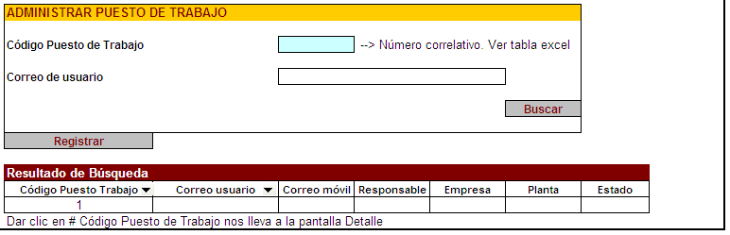

**Parámetros de búsqueda:**

Código Puesto de Trabajo, Correo de usuario.

**Resultados de búsqueda:**

Código puesto trabajo, correo usuario, correo móvil, responsable, empresa, planta y estado.

Al pulsar en el botón **Registrar**, se muestra la siguiente pantalla:

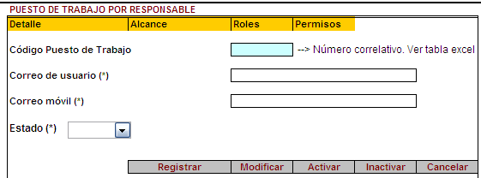

**Campos obligatorios:**

Código puesto de trabajo (Auto generado deshabilitado), correo de usuario, correo móvil, y estado.

El estado del puesto de trabajo cuando se registra uno, es por defecto “Activo”.

El botón Cancelar llevará al usuario a la pantalla de búsqueda de Administrar puesto de trabajo.

Luego de haber registrado el puesto de trabajo, el usuario podrá pulsar en la pestaña **Alcance**, y el sistema mostrará una pantalla como la que está a continuación:



En esta pantalla se precarga la información del puesto de trabajo y se presenta la opción de buscar el alcance del responsable, listar a los responsables de acuerdo a la búsqueda y responsables al puesto de trabajo precargado.

De la lista de responsables ubicados, el usuario deberá seleccionar uno y pulsar el botón Asignar, el sistema agregará al responsable seleccionado en la lista: Alcance de Responsabilidades de Usuario.

En la lista: Alcance de Responsabilidades de Usuario, si se selecciona una responsabilidad de usuario y se pulsa en el botón Eliminar, el sistema sacará de la lista a dicha responsabilidad. Si pulsa en la opción Activar o Desactivar, simplemente le cambiará de estado.

Se debe tener en cuenta que un puesto de Trabajo puede tener más de un responsable y a su vez el responsable puede estar relacionado a varias empresas, plantas y procesos. La relación entre puesto de trabajo y responsable se puede encontrar en la tabla “GESAC_DET_ALCA".

En caso no se elija Proceso, por defecto el sistema considerará que el responsable tiene alcance a todos los procesos. Si se desea elegir uno o varios procesos es necesario hacer check en cada uno de ellos.

Cuando el usuario pulse en la pestaña **Roles**, el sistema mostrará la siguiente pantalla:

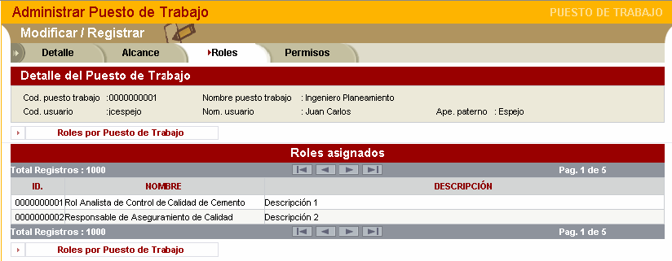

En esta pantalla aparecerá información precargada del puesto de trabajo y la relación de sus roles asignados.

Al pulsar el botón “Roles por Puesto de Trabajo” debe redirigir a la funcionalidad Administrar Roles por puesto de trabajo.

Cuando el usuario pulse en la pestaña **Permisos**, el sistema mostrará una pantalla como la siguiente:

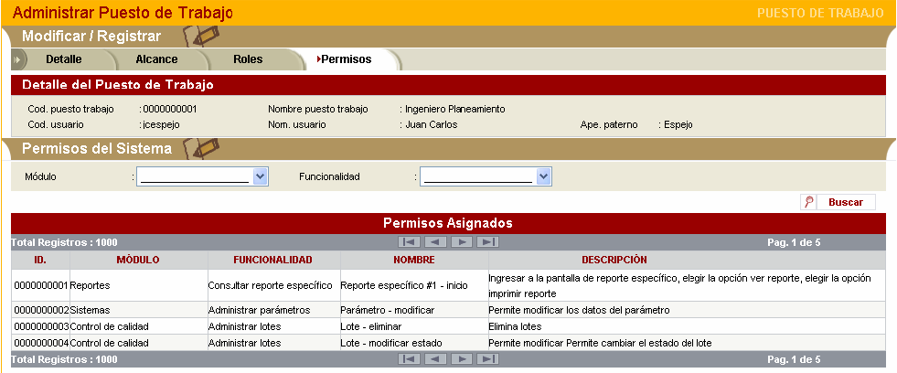

Se mostrarán los datos precargados del puesto de trabajo, una búsqueda por modulo y funcionalidad y una relación de los permisos asignados al puesto de trabajo precargado.

La relación de los permisos asignados se obtiene de la tabla "GESAC_DET_PERM_ROL", y son obtenidos de la relación de los roles con el puesto de trabajo indicado.